УО «Белорусский государственный университет информатики и радиоэлектроники»

Отчет по лабораторной работе №3
по предмету «Теория информации»
Вариант 2

Выполнил:
Наривончик А.М.
Гр. 351004
Проверил:
Болтак С.В.

Минск 2025
Пример работы алгоритма быстрого возведения в степень с модульной арифметикой

a^{z} mod n:
a = 7,
z = 13,
n = 22

а (основание степени) | z (степень) | х (результат) | шаги выполнения
7 | 13 | 1 | 0
7 | 13 – 1 = 12 | (1 * 7) mod 22 = 7 | 1  (13 нечетное)
(7*7) mod 22 = 5 | 12 / 2 = 6 | 7 | 2  (12 четное)
(5*5) mod 22 = 3 | 6 / 2 = 3 | 7 | 3  (6 четное)
3 | 3 – 1 = 2 | (7 * 3) mod 22 = 21 | 4  (3 нечетное)
(3*3) mod 22 = 9 | 2 / 2 = 1 | 21 | 5  (2 четное)
9 | 1 – 1 = 0 | (21 * 9) mod 22 = 13 | 6  (1 нечетное)
 | 0 | Результат: 13 | 7

Примеры работы алгоритмов
Пример поиска всех первообразных корней по модулю p
p = 23,
p – 1 = 22 = 2 * 11

g | g^{22/2} mod 23 | g^{22/11} mod 23 | Является первообразным?
2 | 1 | 4 | -
3 | 1 | 9 | -
4 | 1 | 16 | -
5 | 22 | 2 | +
6 | 1 | 13 | -
7 | 22 | 3 | +
8 | 1 | 18 | -
9 | 1 | 12 | -
10 | 22 | 8 | +
11 | 22 | 6 | +
12 | 1 | 6 | -
13 | 1 | 8 | -
14 | 22 | 12 | +
15 | 22 | 18 | +
16 | 1 | 3 | -
17 | 2 | 13 | +
18 | 1 | 2 | -
19 | 18 | 16 | +
20 | 19 | 9 | +
21 | 13 | 4 | +
22 | 22 | 1 | -
5, 7, 10, 11, 14, 15, 17, 19, 20, 21 – первообразные корни

Пример работы расширенного алгоритма Евклида
A = 43 B = 12
итерация | q | a | b | x₀ | x₁ | y₀ | y₁
0 | - | 43 | 12 | 1 | 0 | 0 | 1
1 | 43/12=3 | 12 | 7 | 0 | 1 | 1 | -3
2 | 12/7=1 | 7 | 5 | 1 | -1 | -3 | 4
3 | 7/5=1 | 5 | 2 | -1 | 2 | 4 | -7
4 | 5/2=2 | 1 | 1 | 2 | -5 | -7 | 18
x₁ = -5, y₁ = 18
-5 * 43 + 18 * 12 = 1 – НОД = 1, следовательно числа взаимно простые

Тест 1 (текст)
Исходный файл: test1.txt
P = 73
G = 11
X = 3
K = 19

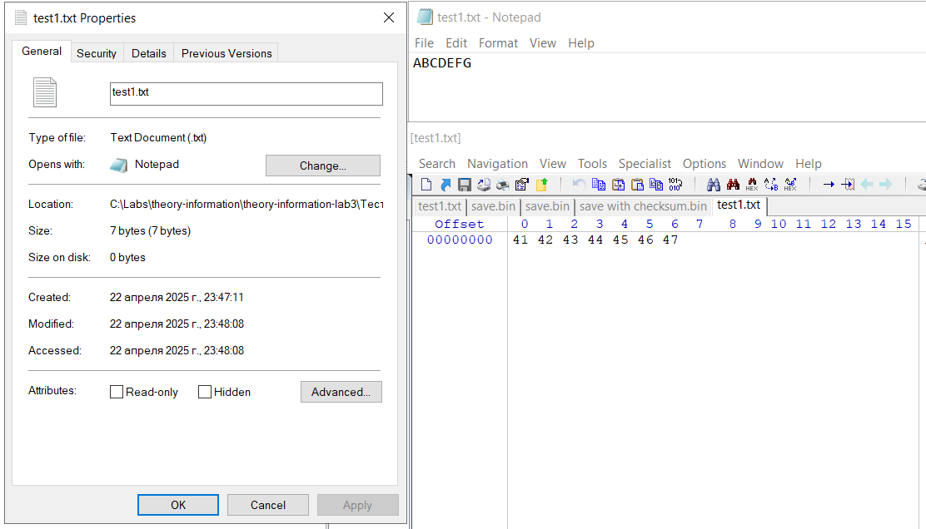
Рисунок 1.1 – исходный файл test1.txt

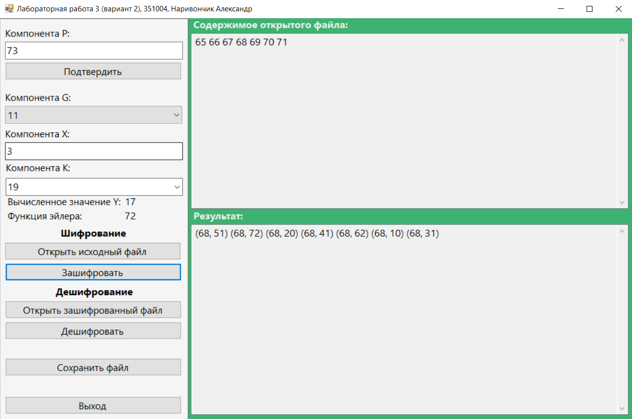
Рисунок 1.2 – шифрование файла test1.txt
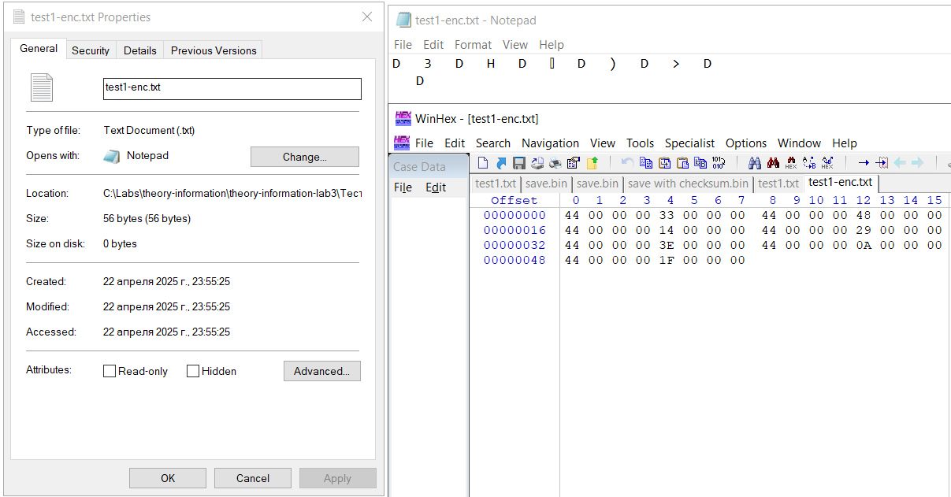
Рисунок 1.3 – зашифрованный файл test1-enc.txt
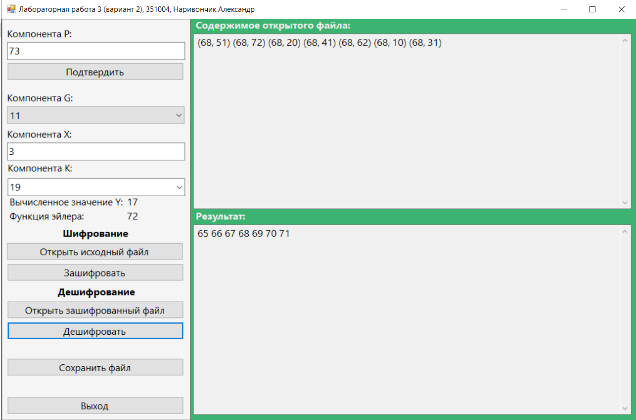
Рисунок 1.4 –дешифрование test1-enc.txt
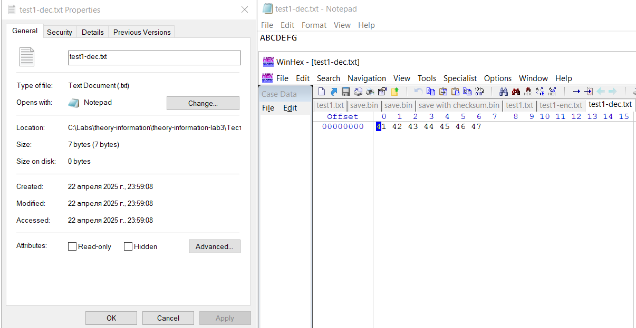
Рисунок 1.5 – дешифрованный test1-dec.txt

Тест 2 (изображение)
Исходный файл: test2.jpg
P = 257
G = 14
X = 7
K = 39



Рисунок 2.1 – исходный файл test2.jpg

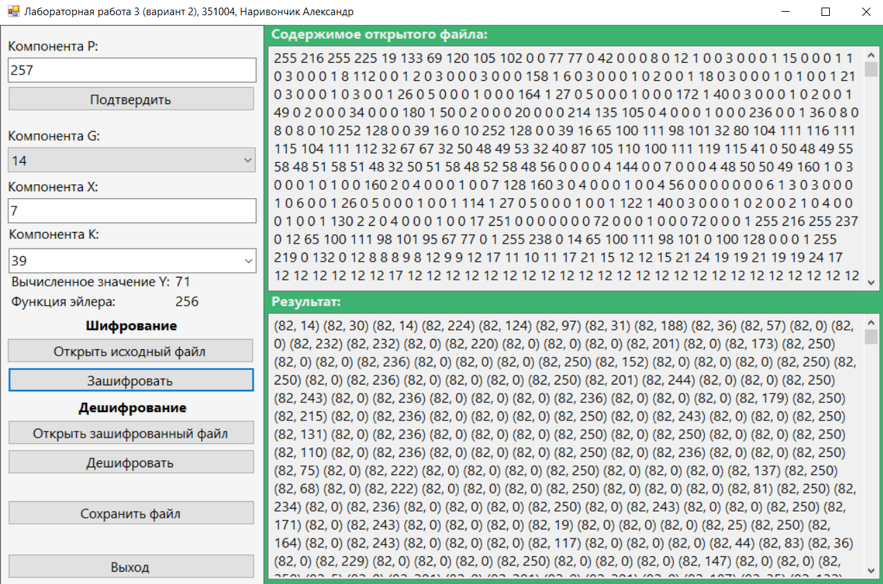
Рисунок 2.2 – шифрование test2.jpg

Рисунок 2.3 – зашифрованный test2-enc.jpg
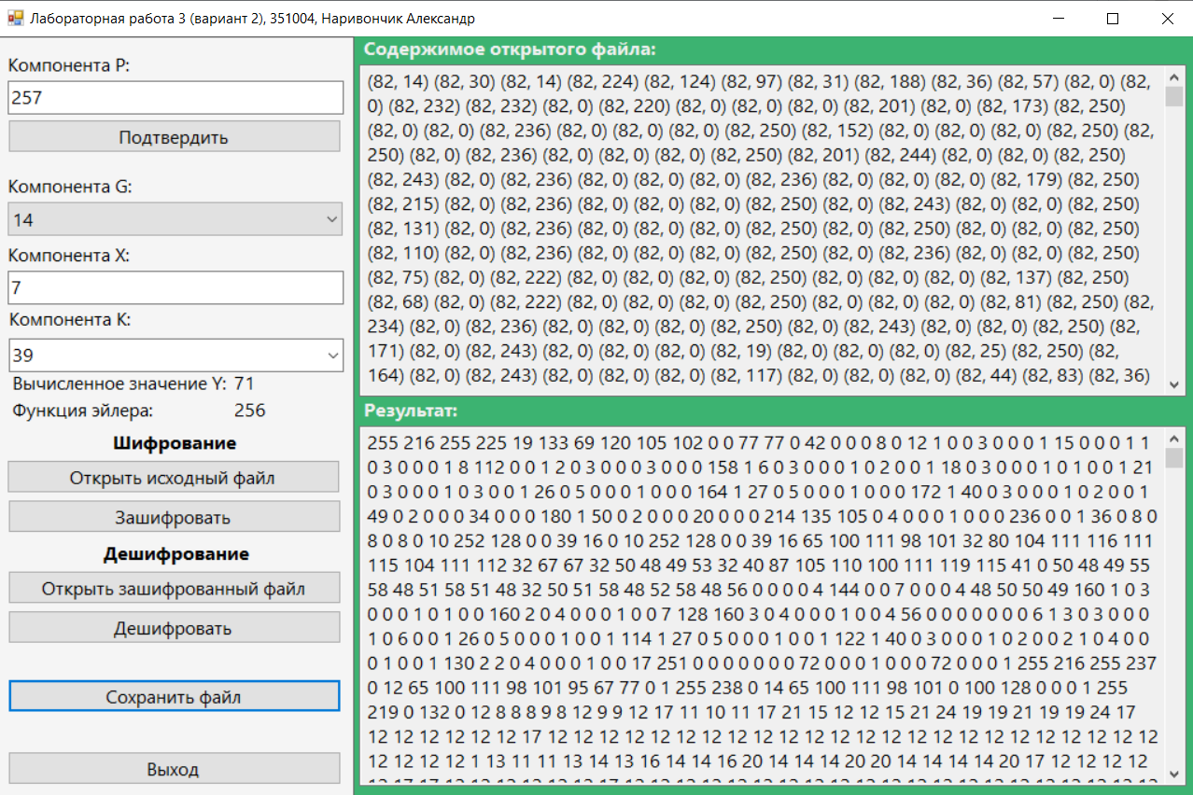
Рисунок 2.4 – дешифрование test2-enc.jpg

Рисунок 2.5 - дешифрованный файл test2-decrypted.jpg

Тест 3 (невалидный P)
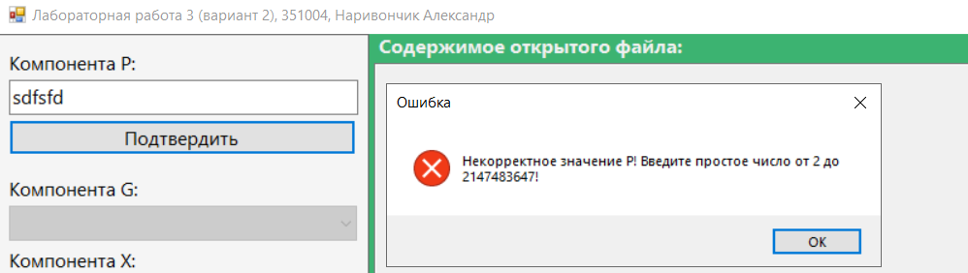
Тест 4 (составное число P)
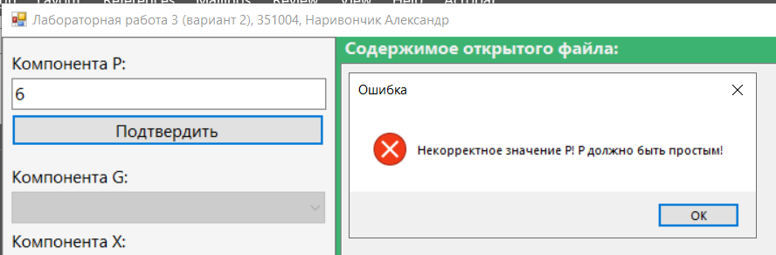
Тест 5 (X принадлежит неверному диапазону)
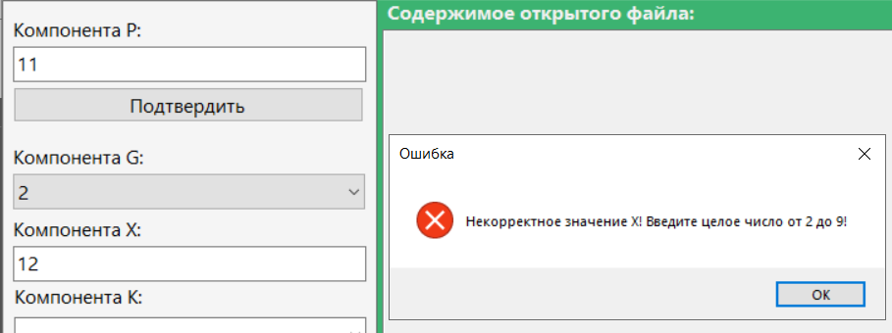

Тест 6 (K не взаимно простое с P-1)
